Министерство высшего образования и науки Российской Федерации

Федеральное государственное бюджетное образовательное учреждение Высшего образования

«Владимирский государственный университет

имени Александра Григорьевича и Николая Григорьевича Столетовых»

(ВлГУ)

Колледж информационных технологий и предпринимательства (КИТП)

Кафедра физики и прикладной математики (ФиПМ)

Практическая работа №1

по дисциплине:

«Технология разработки программного обеспечения»

на тему:

«Анализ существующих решений задач»

Выполнил:

Ст. гр. ПКсп-117

Рушев А.М.

Приняла:

Лобова А.А.

Владимир 2021

Цель работы:

Изучить аналоги календарей.

Практическая часть:

На сегодняшний день существует большое количество календарей, с помощью которых можно просматривать напоминания, корректировать их и добавлять новые.

Google Календарь [1].

Данный календарь разработан компанией «Google» и он охватывает весь необходимый функционал для календарей.

Данный проект имеет следующий функционал:

* Создание нового напоминания для даты, а также в разное время;
* Просмотр календаря (целый месяц и по неделям);
* Выбор нужного месяца и года;
* Варианты просмотров (дни рождения, задачи, напоминания, праздники);
* Поиск людей (для показа календаря);
* Настройка напоминания;
* Поиск по ключевым словам в календаре;
* Настройки календаря.

Интерфейс Google календаря представлен ниже (Рисунок 1).

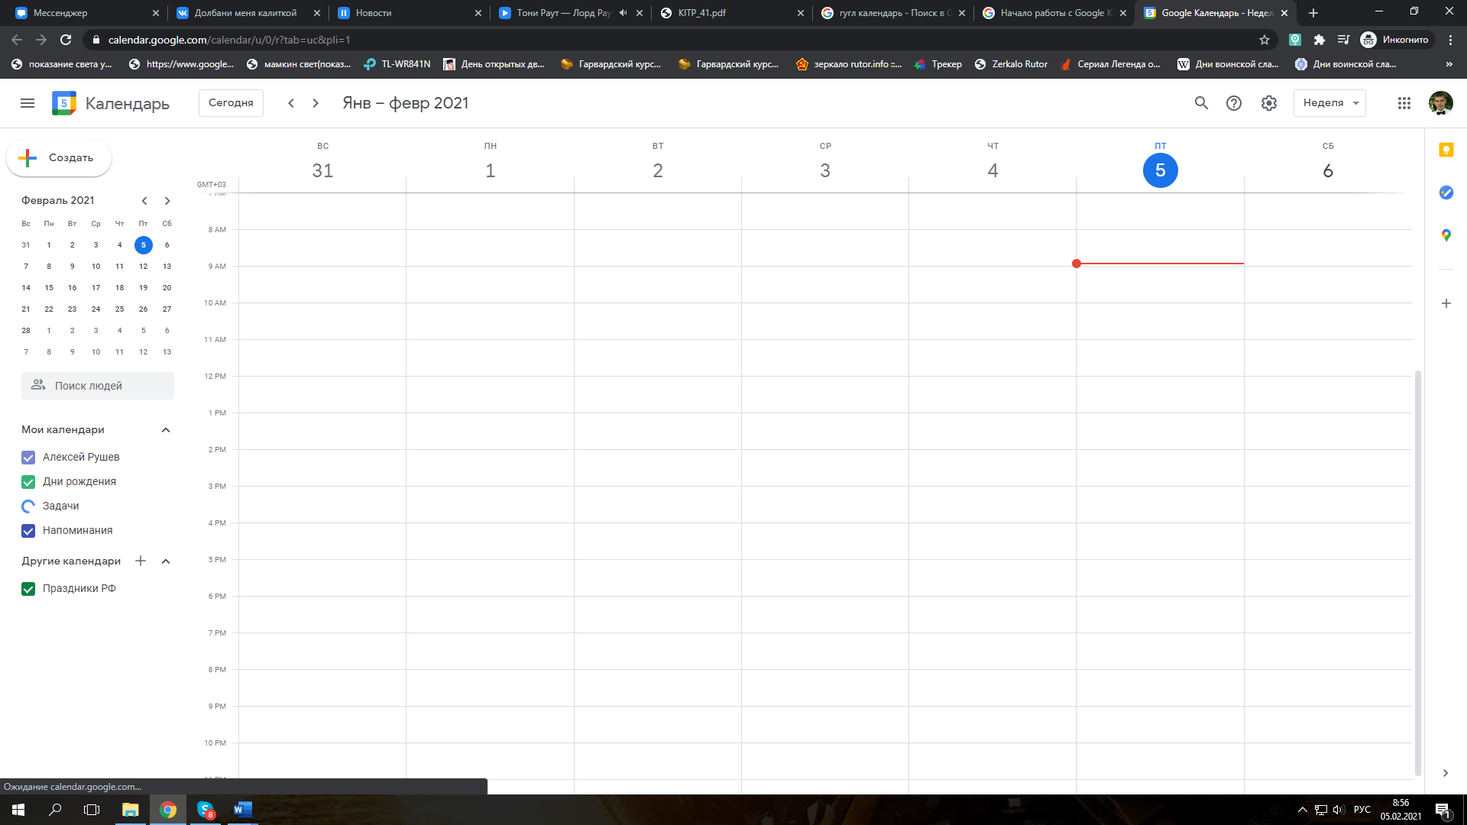

Рисунок 1 – Google календарь

Яндекс.Календарь [2].

Данный проект имеет следующий функционал:

* Создание нового напоминания для даты, а также в разное время;
* Просмотр календаря (целый месяц, по неделям, дням);
* Выбор нужного месяца и года;
* Варианты просмотров (дни рождения, задачи, напоминания, праздники);
* Поиск людей (для показа календаря);
* Настройка напоминания;
* Настройки календаря;
* При создании напоминания есть выбор куда отправится уведомление (почта, смс, CalDAV).

Интерфейс Яндекс календаря представлен ниже (Рисунок 2).

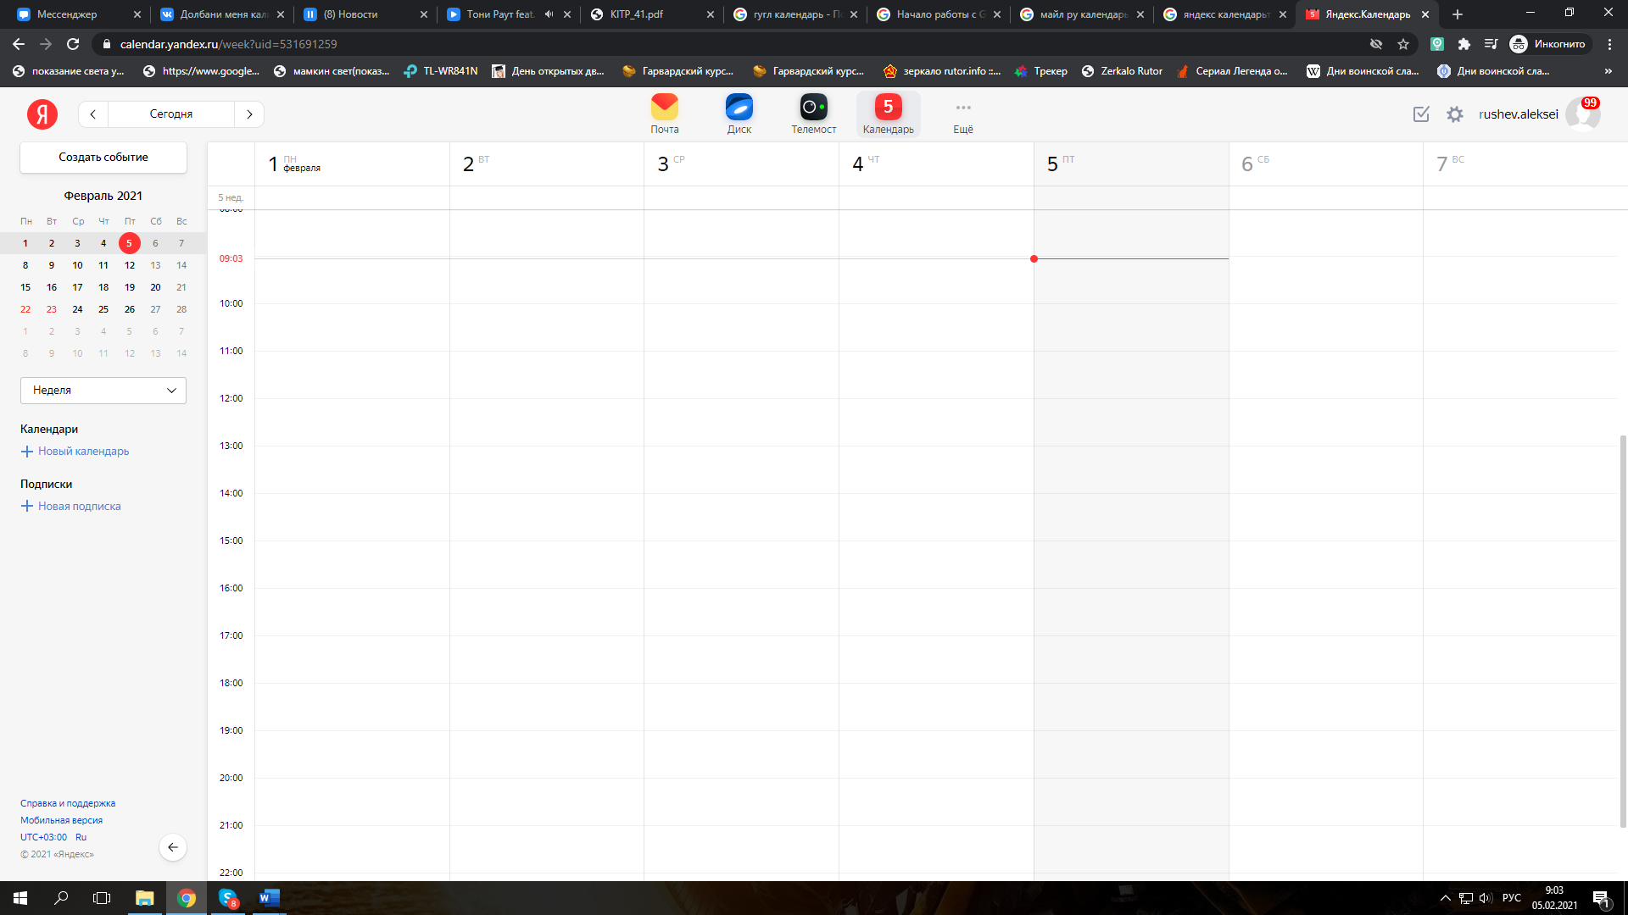

Рисунок 2 - Яндекс.Календарь

Первый календарь удовлетворяет многим функциональным возможностям. Второй же календарь аналогичен первому, но у него есть возможность уведомлять по смс о напоминании в календаре.

Рассмотренные аналоги обладают многими всем нужным для работы с календарем обычному пользователю. Оба приведенные в качестве примера аналоги, являются бесплатными, для них лишь нужно иметь почту того сервиса, чей календарь используешь. Исходя из вышеперечисленного, можно сделать вывод, что требуется разработка проекта, удовлетворяющей всем условиям обоих аналогов.

Вывод: существует большое количество календарей, с помощью которых можно просматривать напоминания, корректировать их и добавлять новые. Мною были проанализированы календари и изучен их функционал.

СПИСОК ИСПОЛЬЗОВАННЫХ ИСТОЧНИКОВ

1. Google Календарь [Электронный ресурс]. URL: https://calendar.google.com/calendar/u/0/r?tab=uc&pli=1 (дата обращения: 02.03.2021);
2. Яндекс.Календарь [Электронный ресурс]. URL: https://calendar.yandex.ru/week?uid=531691259 (дата обращения: 02.03.2021).